

ESTADO DE SANTA CATARINA
Secretaria de Estado da Educação

PROGRAMA DE BOLSAS UNIVERSITÁRIAS DE SANTA CATARINA – UNIEDU
ART. 170/CE

Comprovação de participação em Projeto Social com Visão Educativa

Khaue Patrick da Maia de Souza
Nome do bolsista:
83.130.229/0003-30 - FERJ-CENTRO UNIVERSITÁRIO CATÓLICA DE SC-JOINVILLE
Sigla da IES:
2 semestre
Semestre/ano:

Projeto: Natal solidário

Nome:

Breve resumo (objetivo, justificativa, metodologia e resultado(s) esperado(s) ou final):

O objetivo era fazer algumas lembrancinhas de natal para alegrar as crianças. A metodologia foi a ficha técnica com descrição do material reciclado utilizado e passo a passo da montagem e foto.

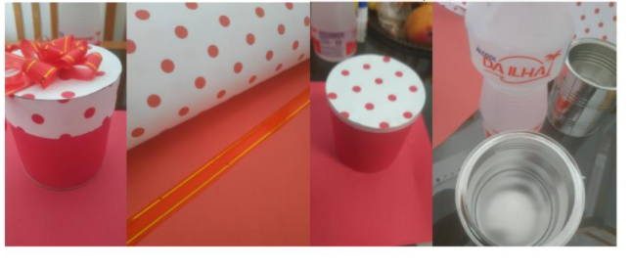
o resultado foi esse, e depois foi preenchido com os chocolates também para as crianças.

Participação do bolsista no Projeto:
Breve resumo (atividades desenvolvidas pelo bolsista – quais foram e como foram realizadas; como foi a orientação/interação com a IES em relação ao projeto):

Declaro, de acordo com as obrigações assumidas por mim no CAFE e sob pena de suspensão ou perda do benefício de assistência financeira, que cumpri, no referido semestre/ano, as ____hs (preencher 20 ou 40 de acordo com sua situação) relativas ao Projeto Social com Visão Educativa indicado.
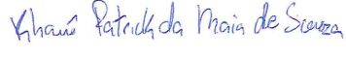
Assinatura do bolsista:

De acordo.
Nome legível do

Responsável na IES:
(orientador ou coordenador do projeto ou da bolsa ou Reitoria ou Pró-reitora)
Assinatura do

Responsável na IES:

Carimbo da IES:

Local e data:

